书P303
- 事物是用户定义的一个数据库操作序列；特性：原子性，一致性，隔离性，持续性。恢复技术能保障原子性和持续性。
- 非正常结束时，事物执行到中间，使得数据库由一致性状态转变为非一致性状态，影响正确性。比如在办理部门经理离职时，移除了该名员工与部门的关联，但此时出现故障，没能为新的部门经理与部门建立关联，产生不正确现象。

书P323
- 当多个用户并发地存取数据库时就会产生多个事务同时存取同一数据的情况。若对并发操作不加控制就可能会存取和存储不正确的数据，破坏事务的一致性和数据库的一致性。所以数据库管理系统必须提供并发控制机制。
- 丢失修改，不可重复读，读脏数据；使用并发控制机制，用正确的方式调度并发操作，使一个用户事务的执行不受其他事务的干扰，从而避免造成数据的不一致性。
排他锁和共享锁。
- 封锁就是事务T在对某个数据对象例如表、记录等操作之前，先向系统发出请求，对其加锁。加锁后事务T就对该数据对象有了一定的控制，在事务T释放它的锁之前，其他事务不能更新此数据对象。包含排他锁和共享锁。
排他锁又称为写锁。若事务 T 对数据对象 A 加上 X 锁，则只允许 T 读取和修改 A，其他任何事务都不能再对 A 加任何类型的锁，直到 T 释放 A 上的锁为止。这就保证了其他事务在 T 释放 A 上的锁之前不能再读取和修改 A。
共享锁又称为读锁。若事务 T 对数据对象 A 加上 S 锁，则事务 T 可以读 A 但不能修改 A，其他事务只能再对 A 加 S 锁，而不能加 X 锁，直到 T 释放 A 上的 S 锁为止。这就保证了其他事务可以读 A，但在 T 释放 A 上的 S 锁之前不能对 A 做任何修改。
- 依照规定的封锁协议对并发操作进行控制。
6. 如果事务T1封锁了数据R1，T2封锁了数据R2，然后T1又请求封锁R2，因T2已封锁了R2，于是T1等待T2释放R2上的锁；接着T2又申请封锁R1，因T1已封锁了R1，T2也只能等待T1释放R1上的锁。这样就出现了T1在等待T2，而T2又在等待T1的局面，T1和T2两个事务永远不能结束，形成死锁。预防方法：一次封锁法和顺序封锁法。
7. 超时法：事务的等待时间超过规定的时限，认为发生了死锁。
待图法：有向图表示事物等待情况。解决方法：选择一个处理死锁代价最小的事务，将其撤销，释放此事务持有的所有的锁，使其他事务得以继续运行下去，恢复对撤销的事务所执行的数据修改操作。
8. 串行调度与执行结果等价于串行调度的可串行化调度。
9.
- 16，8，4，2

- 运行结果：A=16
T1 | T2 | T3
Slock A  TEMP=A=0  Unlock A Xlock A  A=TEMP+2  写回A=2  Unlock A | Slock A  Wait  Wait  TEMP=A=2  Unlock A  Xlock A  A=TEMP*2  写回A=4  Unlock A | Slock A  Wait  Wait  Wait  TEMP=A=4  Unlock A  Xlock A  A=TEMP^2  写回A=16  Unlock A

- 运行结果：A=0
T1 | T2 | T3
Slock A  TEMP=A=0  Unlock A  Xlock A  Wait  A=TEMP+2  写回A=2  Unlock A | Slock A  TEMP=A=0  Unlock A  Xlock A  Wait  Wait  Wait  A=TEMP*2  写回A=0  Unlock A | Slock A  Wait  TEMP=A=4  Unlock A  Xlock A  A=TEMP^2  写回A=4  Unlock A
(4)
T1 | T2 | T3
Slock A  TEMP=A=0  Xlock A  A=TEMP+2  写回A=2  Unlock A  Unlock A | Slock A  Wait  Wait  TEMP=A=2  Xlock A  Wait  A=TEMP*2  写回A=4  Unlock A  Unlock A | Slock A  Wait  Wait  Wait  TEMP=A=4  Xlock A  A=TEMP^2  写回A=16  Unlock A  Unlock A
(5)
T1 | T2 | T3
Slock A  TEMP=A=0  Xlock A  Wait | Slock A  TEMP=A=0  Xlock A  Wait | Slock A  TEMP=A=0  Xlock A  Wait
- 交换r1(A) - w3(B), r1(A) - r2(B) r2(A) w2(B), 得到与之冲突等价并且串行化的调度r3(B) w3(B) r2(B) r2(A) w2(B) r1(A) r1(B) w1(A)，则原调度是冲突串行化的。
12.
T1 | T2
Slock B  TEMP1=B=2  Unlock B  Xlock A  A=TEMP1+1  写回A=3  Unlock A | Slock A  Wait  Wait  Wait  Wait  Slock A  TEMP2=A=3  Unlock A  Xlock B  B=TEMP2+1  写回B=4  Unlock B
- ③ ⊂ ① = ②; ④ ⊂ ①
14.
(1)
T1 | T2
Slock A  R(A)  Xlock B  R(B)  B=A+B  W(B)  Unlock A  Unlock B | Slock B  R(B)  Xlock A  R(A)  A=A+B  W(A)  Unlock B  Unlock A
- 可能
T1 | T2
Slock A  R(A)  Xlock B | Slock B  R(B)  Xlock A
课堂练习
1.

S1 = r3(B), w3(C), r1(A), w1(D), w2(A), r2(C), w4(A), c2, c4, r3(D), c3, c1
T1 | T2 | T3 | T4
R1(A)  W1(D)  C1 | W2(A)  R2(C)  C2 | R3(B)  W3(C)  R3(D)  C3 | W4(A)  C4
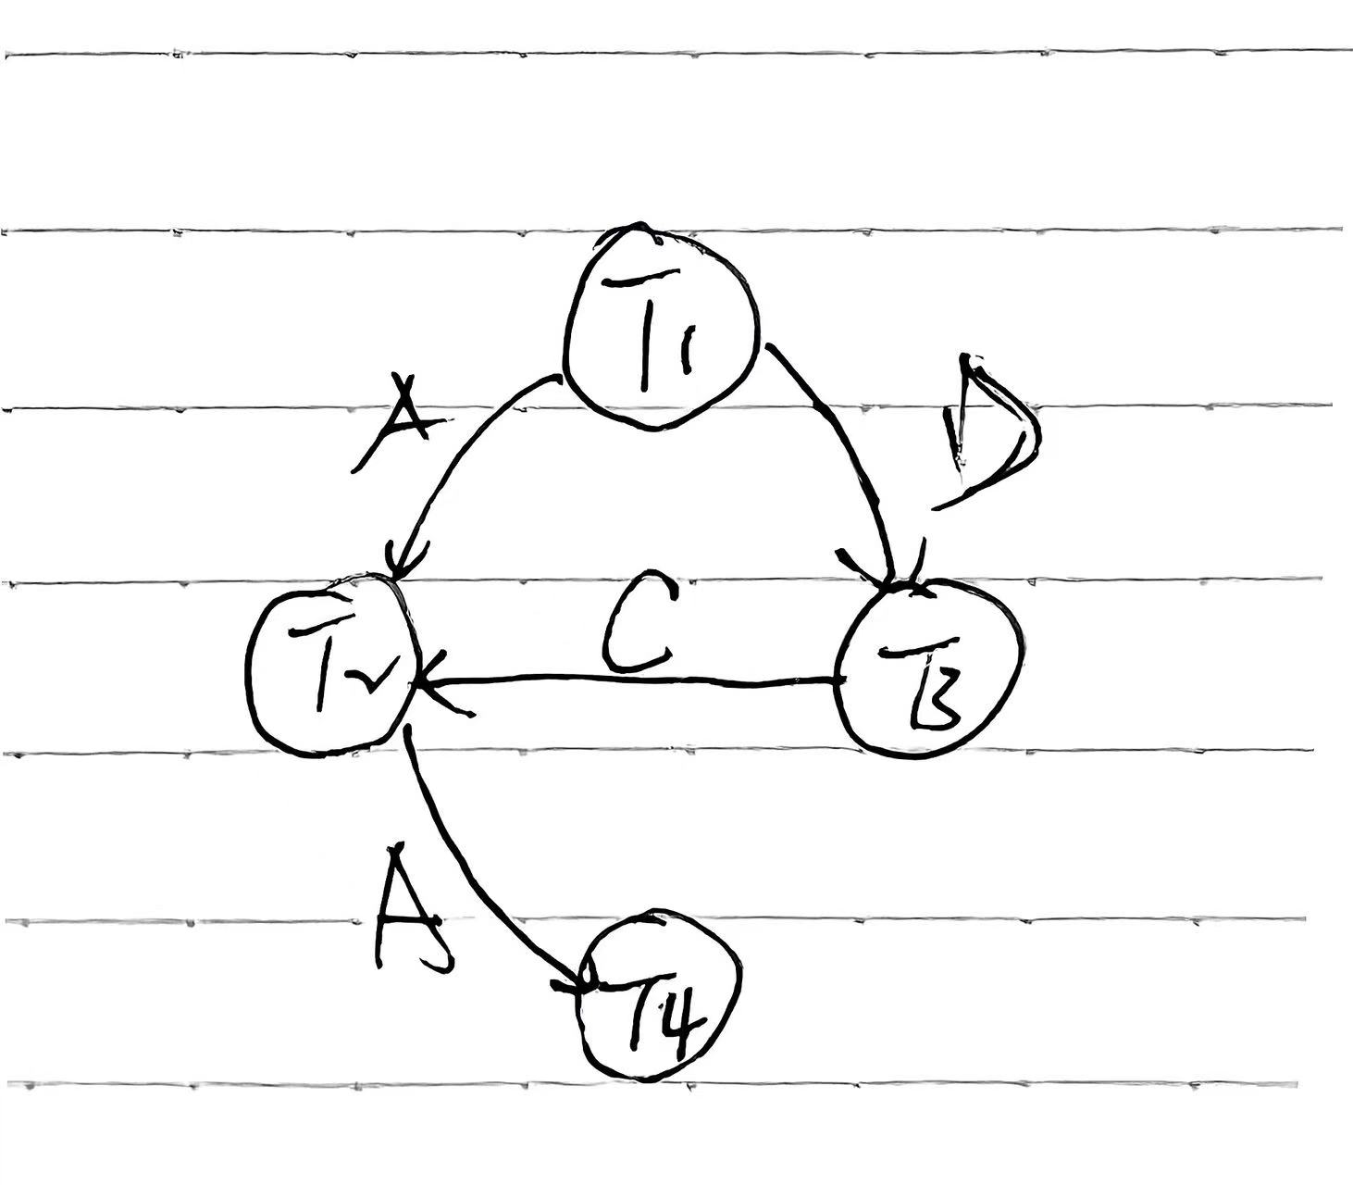没有环，冲突可串行；
W3(C)在R2(C)之前，但C3在C2之后，不可恢复。
(2)
S2 = r3(C), w1(A), r2(B), w3(B), c3, w1(C), c1, r2(A), c2
T1 | T2 | T3
W1(A)  W1(C)  C1 | R2(B)  R2(A)  C2 | R3(C)  W3(B)  C3
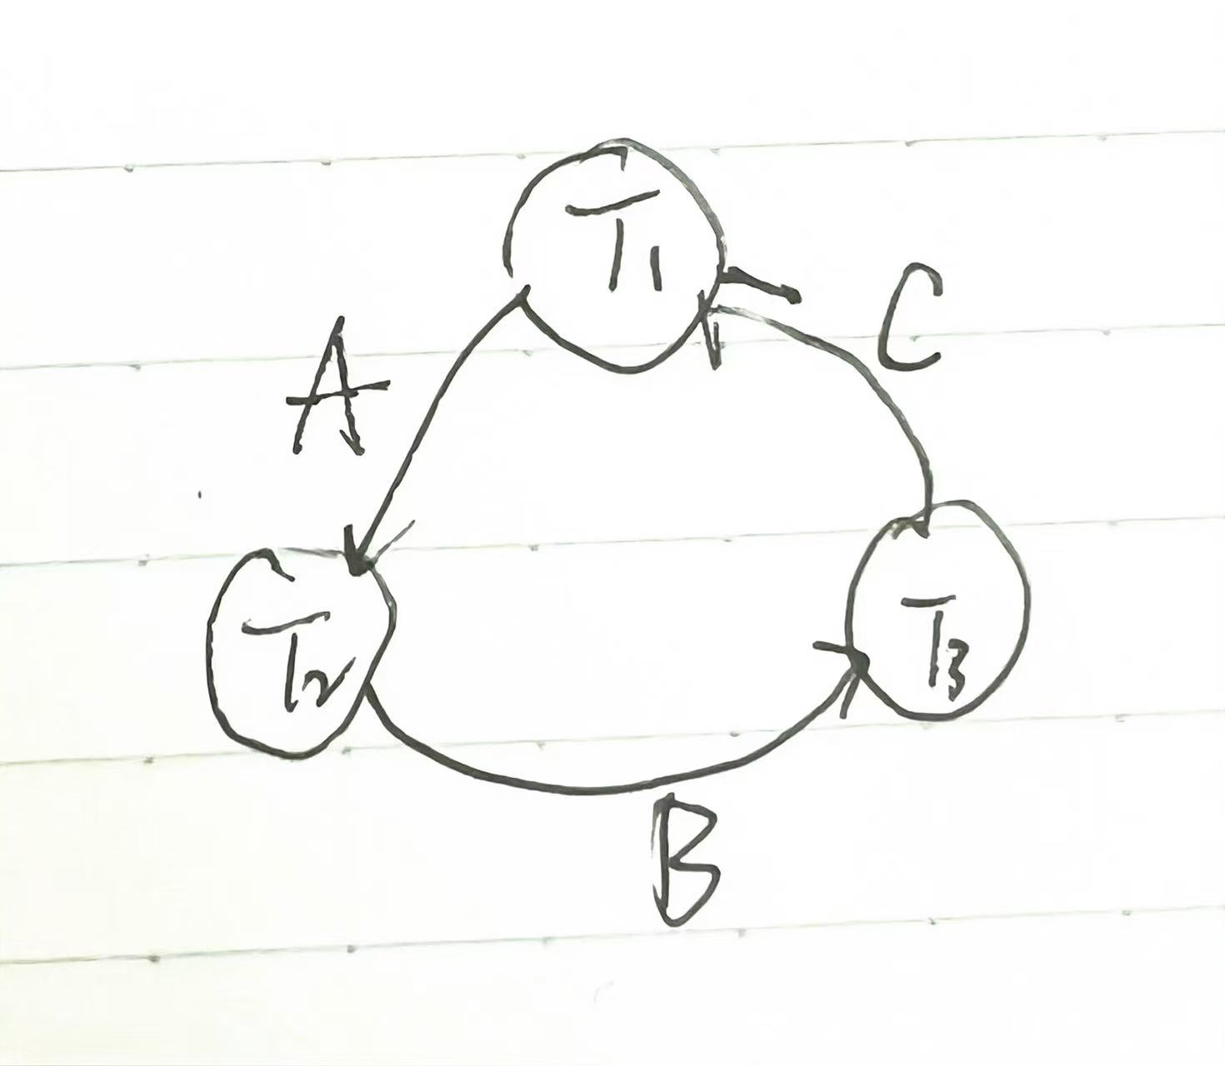
有环，不是冲突可串行的；
不存在写操作发生在读操作之前但提交在其提交之后的情况，可恢复。

(3)
S3 = w3(E), w4(A), w1(D), r1(B), w1(C), c1, r2(D), r4(D), w3(B), w4(C),c4,c3, c2
T1 | T2 | T3 | T4
W1(D)  R1(B)  W1(C)  C1 | R2(D)  C2 | W3(E)  W3(B)  C3 | W4(A)  R4(D)  W4(C)  C4
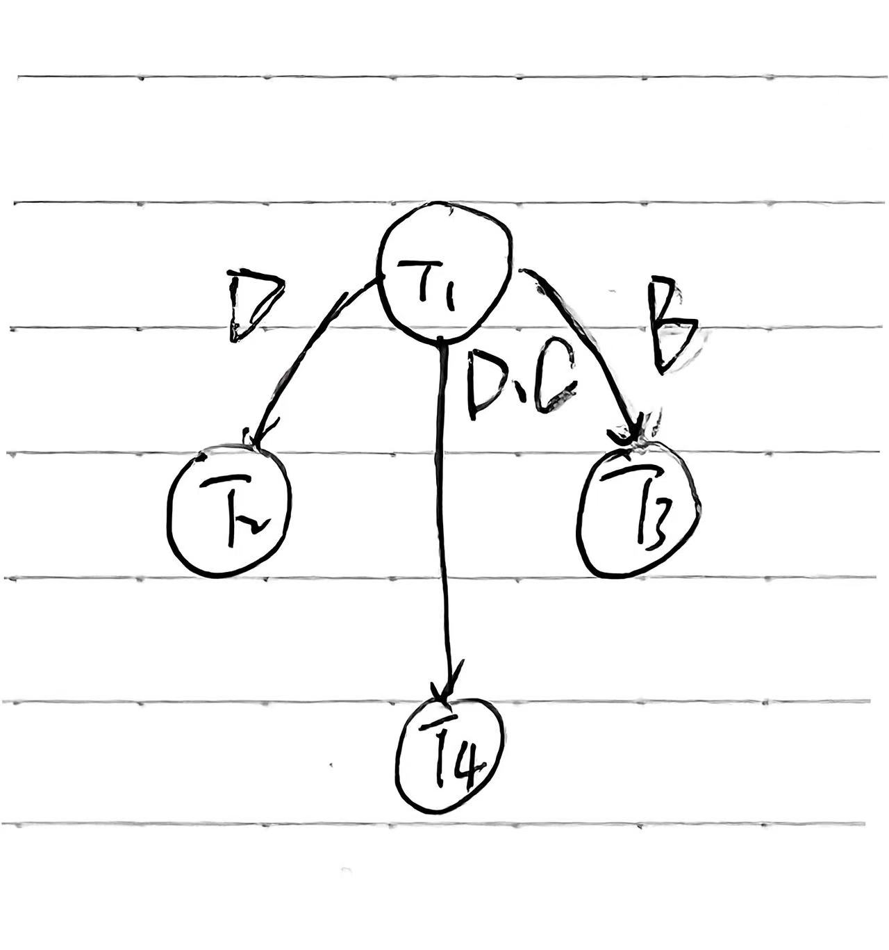
没有环，冲突可串行；
不存在写操作发生在读操作之前但提交在其提交之后的情况，可恢复。

2.
r1(X) w1(X) r2(X) r1(Y) w1(Y) r2(Y) w2(Y)
交换 r2(X)和r1(Y)得到 r1(X) w1(X) r1(Y) r2(X) w1(Y) r2(Y) w2(Y)；
交换r2(X) w1(Y)得到 r1(X) w1(X) r1(Y) w1(Y) r2(X) r2(Y) w2(Y)，冲突等价，并且串行化，原调度正确冲突可串行；

L1(X) L1(Y) r1(X) w1(X) U1(X) L2(X) r2(X) r1(Y) w1(Y) U1(Y) L2(Y) r2(Y) w2(Y) U2(Y)
T1释放X锁后获取了Y锁，不符合严格两阶段协议的调度。

